Проектная задача как средство формирования и оценки метапредметных результатов младших школьников

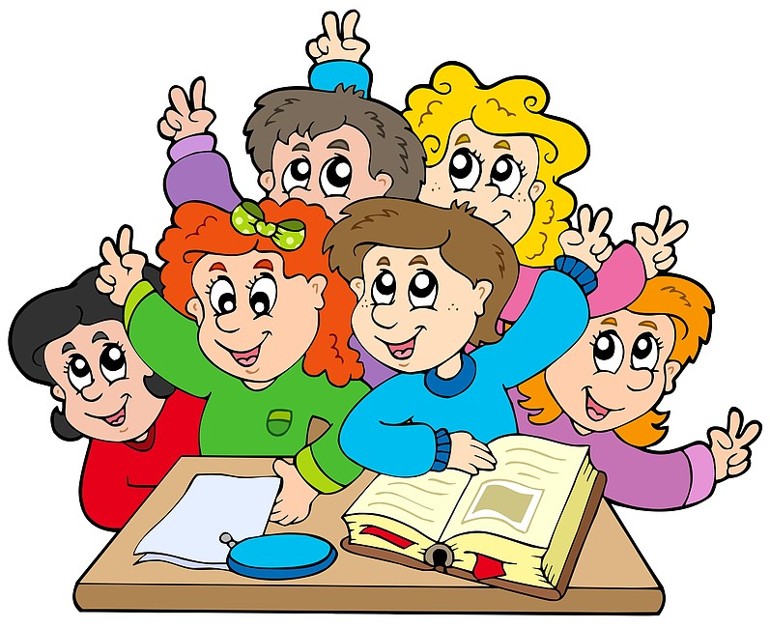

МОУ «Сланцевская СОШ №3»
Меркулова Евгения Николаевна,
Григорьева Людмила Игоревна,
Петрова Ольга Алексеевна

Дети от природы – народ любознательный и интересующийся. Однако, как показывает практика, очень часто стремление узнать новое и объяснить непонятное постепенно становится всё менее и менее заметным.
Валентин Берестов
У маленьких учеников
Спросил художник Токмаков:
«А кто умеет рисовать?»
Рук поднялось – не сосчитать.

Шестые классы. Токмаков
И тут спросил учеников:
«Ну, кто умеет рисовать?»
Рук поднялось примерно пять.

В десятом классе Токмаков
Опять спросил учеников:
«Так кто ж умеет рисовать?»
Рук поднятых и не видать.

А ведь, ребята, в самом деле
Когда-то рисовать умели,
И солнце на листах смеялось.
Куда всё это подевалось?

У современного учителя есть множество возможностей для того, чтобы избежать столь печального развития событий.
Федеральный государственный образовательный стандарт начального общего образования обусловил необходимость создания новых подходов к организации учебно-воспитательного процесса в школе в целом, к поиску и разработке новых моделей и технологий образования младшего школьника в частности. В качестве важнейших задач образования выдвинуты саморазвитие, самостоятельность, творчество ребенка, а также раскрытие способностей каждого ученика, воспитание его как личности, готовой к жизни в современном мире. Таким образом, в своем исследовании мы исходим из того, что современное образование ориентировано не на трансляцию (передачу) знаний, а на выявление, развитие, рост творческих интересов и способностей каждого ребенка, стимулирование его самостоятельной продуктивной учебной деятельности.
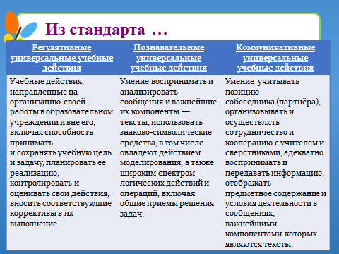
Как показало изучение современных образовательных стратегий, одним из наиболее перспективных путей достижения данной цели является формирование у школьников общеучебных умений в контексте компетентностного подхода, что находит свое отражение в современной концепции развития универсальных учебных действий (УУД), разработанной группой авторов (А. Г. Асмолов, Г. В. Бурменская, И. А. Володарская, О. А. Карабанова, Н. Г. Салмина и С. В. Молчанов). Формирование УУД обеспечивает школьникам умение учиться, способность к саморазвитию и самосовершенствованию.
На начальной ступени образования особое значение имеет готовность школьников применять приобретенные знания и УУД в решении конкретных жизненных ситуаций. Уровень освоения УУД предопределяет успешность всего последующего обучения учащихся. Новый Федеральный государственный образовательный стандарт второго поколения смещает акцент на формирование у ученика личностных качеств созидателя и творца, его духовно-нравственное воспитание и развитие, предлагает конкретные инструменты, обеспечивающие этот переход: изменение метода обучения (с объяснительного на деятельностный). Это говорит о том, что переход школы к новой гуманистической парадигме образования требует ответов на вопросы «Как учить?» и «С помощью чего учить?»
Поэтому в настоящее время все более актуальным становится использование в обучении таких приемов и методов, которые формируют умение самостоятельно добывать новые знания, собирать необходимую информацию, умение выдвигать гипотезы, делать выводы и умозаключения, т.е. возникает необходимость в измерениях, отслеживании процесса формирования УУД.
Одной из таких адекватных форм является проектная деятельность. Но, по мнению некоторых исследователей, проектная деятельность среди учащихся начальных классов может существовать лишь в какой-то элементарной форме (конструирование, рисование, игра и т.п.), а научно-исследовательская – практически невозможна. Причинами этого чаще всего называли: физиологические особенности детей младшего школьного возраста; отсутствие необходимых для творческой проектной деятельности общих знаний у учащихся начальных классов; отсутствие самостоятельности в выборе темы; недостаточный уровень системного аналитического мышления; трудности в построении гипотез и формировании самостоятельных выводов; неумение аргументированно строить доказательства; слабое владение техническими средствами обработки информации. Поэтому на начальном этапе освоения этого рода деятельности следует говорить о применении системы проектных задач, которая подготовит ученика начальной школы к полноценной проектной деятельности в среднем и старшем звене.
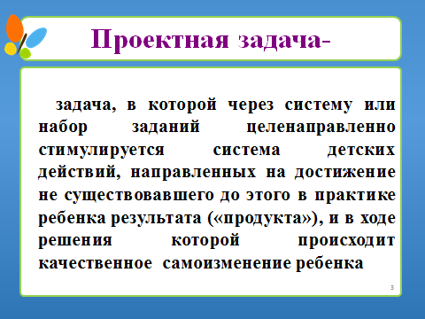
Отличие проектной задачи от проекта заключается в том, что для решения этой задачи школьникам предлагаются все необходимые средства и материалы в виде набора заданий и требуемых для их выполнения данных.
Под проектной задачей мы понимаем задачу, в которой через систему или набор заданий целенаправленно стимулируется система детских действий, направленных на получение еще никогда не существовавшего в практике ребенка результата («продукта»), и в ходе решения которой происходит качественное самоизменение группы детей.
Анализ научно-педагогических исследований (А. Б. Воронцов, В. М. Заславский, С. В. Клевцова, О. В. Раскина и др.) позволяет сделать вывод о том, что использование проектных задач в образовательном процессе способствовало появлению новой образовательной технологии – проектно-задачная технология обучения (ПЗТО). В этой технологии проектная задача выступает в качестве ведущего компонента данной технологии. Реализация технологии проектно-задачного обучения должна вывести младших школьников на функциональный уровень сформированности УУД, повысить эффективность образовательного процесса при одновременном усилении учебной мотивации учащихся в обучении.
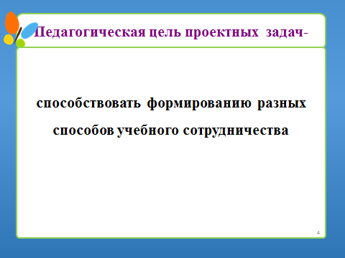
Основная педагогическая цель проектных задач – способствовать формированию разных способов учебного сотрудничества. Именно такие задачи, по мнению А. Б. Воронцова, дают возможность учителю наблюдать за способами работы как отдельных учащихся, так и целой группы школьников. При этом проявляются умения планировать ход решения задачи, адекватно распределять работу между членами группы, осуществлять взаимопомощь и взаимоконтроль.
Групповая работа позволяет:
1) детям:
- получить эмоциональную и содержательную поддержку, без которой многие из них вообще не могут включиться в общую работу класса без принуждения, у робких и слабо подготовленных детей развиваются симптомы школьной тревожности, а у лидеров портится характер;
- -попробовать свои силы в ситуации, где нет давящего авторитета учителя и внимания всего класса;
- -приобрести опыт выполнения важнейших функций, составляющих основу умения учиться (контроль и оценка, целеполагание и планирование).
2) учителю:
- использовать дополнительные средства вовлечения детей в содержание обучения;
- органически сочетать на уроке «обучение» и «воспитание», одновременно строить личностно-эмоциональные и деловые отношения детей;
- вести систематическое наблюдение (мониторинг) за формированием учебного сотрудничества в классе.
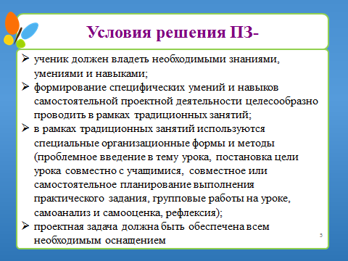
Для реализации проектной задачи должны быть соблюдены условия:
1. Приступая к работе, ученик должен владеть необходимыми знаниями, умениями и навыками. Новое знание для детей в ходе проекта учитель может дать, но в очень незначительном объеме и только в момент его востребованности обучающимися. Учащемуся понадобятся до определённой степени сформированные специфические умения и навыки проектирования для самостоятельной работы.
2. Формирование специфических умений и навыков самостоятельной проектной деятельности целесообразно проводить не только в процессе работы над решением проектной задачи, но и в рамках традиционных занятий, когда они осваиваются поэтапно как общешкольные.
3. В рамках традиционных занятий используются специальные организационные формы и методы, уделяется отдельное внимание в канве урока. Например, проблемное введение в тему урока, постановка цели урока совместно с учащимися, совместное или самостоятельное планирование выполнения практического задания, групповые работы на уроке, в том числе и с ролевым распределением работы в группе, самоанализ и самооценка, рефлексия.
4. Каждая проектная задача должна быть обеспечена всем необходимым:
-материально-техническое и учебно-методическое оснащение,
-кадровое обеспечение (дополнительно привлекаемые участники, специалисты),
-информационные ресурсы (фонд и каталоги библиотеки, Интернет, аудио и видео материалы и т.д.).
-информационно-технологические ресурсы (компьютеры и др. Техника с программным обеспечением),
-организационное обеспечение (специальное расписание занятий, аудиторий, работы библиотеки, выхода в Интернет).
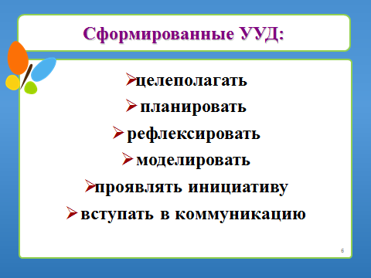
Таким образом, в ходе решения системы проектных задач у младших школьников могут быть сформированы следующие компетентности:
- рефлексировать (видеть проблему; анализировать сделанное – почему получилось, почему не получилось; видеть трудности, ошибки);
- целеполагать (ставить и удерживать цели);
- планировать (составлять план своей деятельности);
- моделировать (представлять способ действия в виде схемы-модели);
- проявлять инициативу при поиске способа (способов) решения задачи;
- вступать в коммуникацию (взаимодействовать при решении задачи; отстаивать свою позицию, принимать или аргументированно отклонять точки зрения других).
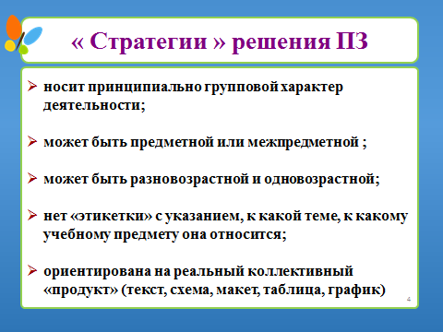
Проектная задача устроена таким образом, чтобы через систему или набор заданий задать возможные «стратегии» ее решения:
- проектные задачи- групповой характер деятельности ( учитель сам делит класс на группы по 5-6 человек);
- может быть предметной или межпредметной;
- может быть одновозрастной и разновозрастной;
- нет четкого указания, к какой теме, к какому учебному предмету она относится;
- итог решения проектной задачи- реальный «продукт» (текст, схема, макет, журнал, результат анализа ситуации и др.). Он может быть далее оторван от самой задачи и жить своей отдельной жизнью.
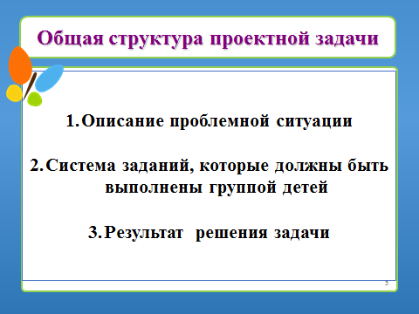
Исходя из сказанного, рассмотрим, какую структуру должна иметь проектная задача.
- Обеспечить заинтересованность детей в работе над проектной задачей — мотивацию. Мотивация является незатухающим источником энергии для самостоятельной деятельности и творческой активности. Для этого нужно еще на старте педагогически грамотно сделать погружение в проектную задачу, заинтересовать проблемой, перспективой практической и социальной пользы.
- Далее проектная задача содержит в явном или относительно скрытом виде набор заданий (действий), которые должны быть выполнены группой детей. Количество заданий в проектной задаче - это количество действий, которые необходимо совершить, чтобы задача была решена.
- Решить задачу - это значит создать реальный «продукт», который можно публично представить и оценить. Здесь речь идет о самооценке и оценке работы группы.
Необходимо учесть и избежать «подводных камней».
Первая опасность – подменить деятельность выполнением задания, сделать многое за детей, перепоручить родителям. Чтобы этого не случилось, учителю необходимо работать в стиле педагогической поддержки.
Вторая опасность – при выполнении исследовательского проекта не превратить проект в реферат.
Конечно, исследовательский проект предполагает изучение каких-либо научных работ, грамотное изложение их содержания. Но ученик должен иметь собственную точку зрения на рассматриваемое явление, собственный угол зрения, под которым он будет рассматривать реферируемые источники.
Третья опасность – переоценка результатов проектной задачи и недооценка её процесса.
Это связано с тем, что оценка дается по результатам презентации, а презентуется именно результат проектной задачи. Чтобы оценка была максимально объективной и разносторонней, необходимо внимательно отнестись к составлению и последующему анализу отчета учащегося.
Сколько проектных задач должно быть в учебном году?
Количество и содержание проектных задач задаётся деятельностной технологией образовательной системы, которая реализуется в школе. Например, на один предмет приходится минимум 2-3 проектных задач в год.
Для проектных задач должно быть предусмотрено специальное время в рабочей программе учителей начальной школы.
Основной метод оценки метапредметных результатов – встроенное наблюдение. К такой работе можно привлекать других учителей, родителей и старшеклассников. Эксперты на протяжении всех этапов наблюдают за процессом решения задачи, ни в коем случае не вмешиваясь в него, фиксируют свои наблюдения в экспертных листах. Таким образом, постоянный сбор и анализ данных позволяют учителю вести мониторинг формирования метапредметных УУД.
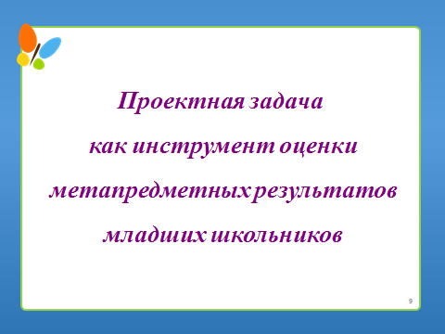
Для оценки УУД, ключевых компетентностей можно использовать проектную задачу как измеритель.
В МОУ «Сланцевская СОШ №3» реализуются проектные задачи, предложенные директором Открытого Института развивающего обучения Алексеем Борисовичем Воронцовым в книге «Проектные задачи в начальной школе», и разработанные учителями начальных классов школы.
Творческой группой учителей начальной школы разработаны анкеты самооценки обучающихся, лист оценки работы группы для 1-2 классов и 3- 4 классов, оценочный лист для работы эксперты, который путем наблюдения оценивает взаимодействия обучающихся при работе в малой группе и карта наблюдения за работой каждого обучающегося, где каждому ребенку присваивается порядковый номер.
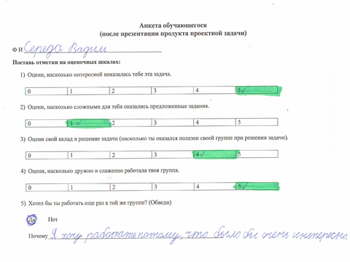
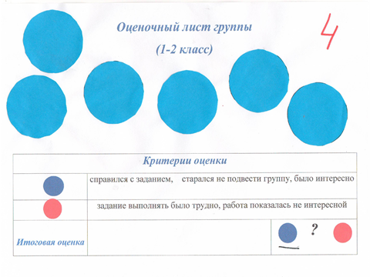
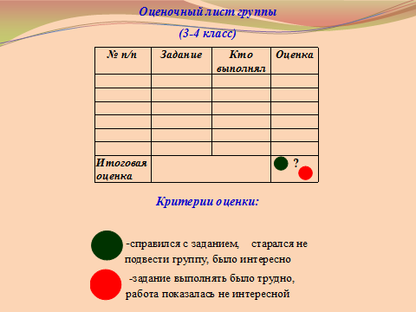

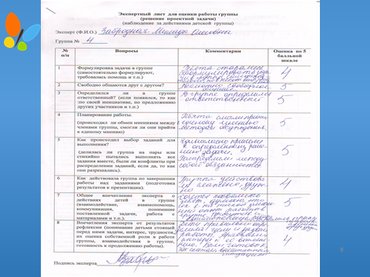
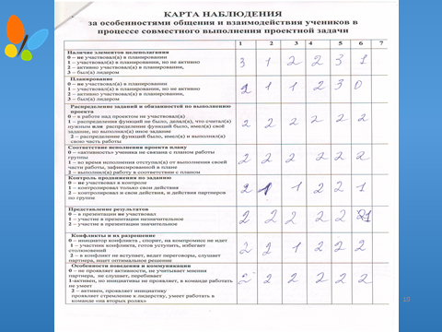
Оценочный лист эксперта составлен на основе диагностического материала, предложенного программно- диагностическим комплексом «СОНАТА ДО», который позволяет оценить состояние и динамику развития метапредметных УУД обучающихся.
Комплекс «СОНАТА ДО», после внесения данных, автоматически формирует диагностические карты, ведомости и отчеты, делать количественный и качественный анализ результаты педагогической деятельности, определяет индивидуальную и групповую тенденцию развития детей, что значительно облегчает труд учителя.
Для оценки метапредметных УУД используются следующие методики:
регулятивные УУД- «Методика диагностики уровня развития рефлексивности»;
познавательные УУД- «Методика диагностики уровня развития универсальных логических действий»;
коммуникативные УУД- «Организация и осуществление сотрудничества» (Г. В. Бурменская).
Проанализировав работу обучающихся в течение 2014-2015 учебного года, можно отметить, что у ребят начальной школы наблюдается рост по многим показателям.
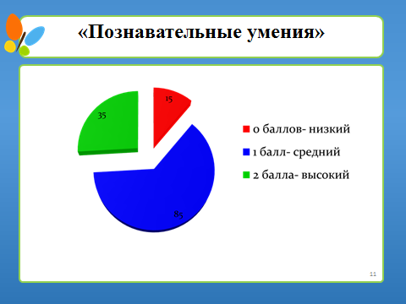
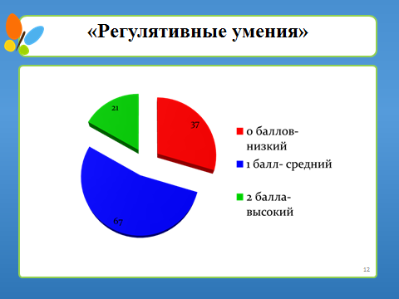
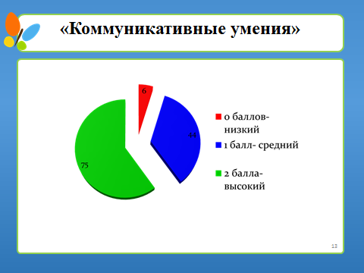
По результатам проведения проектных задач оформляется таблица «Сформированность метапредметных образовательных результатов» по каждому обучающемуся и классу в целом.
«Продукт» деятельности групп обучающихся оформляется в брошюры.
Опыт работы над проектной задачей освещается на школьных городских и региональных семинарах и конференциях, освещён на сайте школы, транслируется в СМИ.
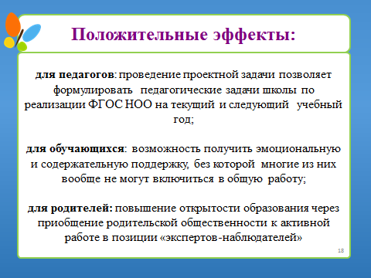
Проектная задача – это один из основных инструментов, который позволяет оценить сформированность метапредметных компетентностей у учащихся начальной школы, имеет ряд положительных эффектов:
для педагогов: проведение проектной задачи позволяет формулировать педагогические задачи школы по реализации ФГОС НОО на текущий и следующий учебный год. Это возможность использовать дополнительные средства вовлечения детей в содержания обучения, органически сочетать на уроке обучение и воспитание, одновременно строить личностно-эмоциональные и деловые отношения детей. Вести систематическое наблюдение (мониторинг) за формированием учебного сотрудничества в классе.
Для обучающихся: возможность получить эмоциональную и содержательную поддержку, без которой многие из них вообще не могут включиться в общую работу. У робких, слабо подготовленных детей снижается симптомы школьной тревожности, а у лидера не портится характер (нет звездной болезни). Очень часто ребенок не может выйти и перед всем классом что-либо выполнить - оказаться под пристальным вниманием тяжело, даже мне взрослому человеку очень сложно стоять здесь перед вами.
Дети могут попробовать свои силы в ситуации, где нет давящего авторитета учителя и внимания всего класса, т.е. он в группе сидит и работает, приобрести опыт выполнения важнейших функций составляющих основу умения учиться.
Для родителей: повышение открытости образования через приобщение родительской общественности к активной работе в позиции «экспертов-наблюдателей».
«Человек рождён для мысли и действия», - говорили древние мудрецы. Окружающая жизнь – это творческая лаборатория, в которой происходит процесс познания. Вот почему важно уже в младшем школьном возрасте вовлечь детей в активную познавательную и творческую деятельность.
